Faire nos tests sur Chrome (pour avoir un navigateur avec un noyau Chromium) et Firefox, en gros tester plusieurs navigateurs pour vérifier que ça marche
Différences entre navigateurs : caniuse.com

Balises par paires : ouvrantes et fermantes
Balises orphelines : auto-fermantes

On utilise <br> UNIQUEMENT dans du texte
Pas pour sauter une ligne entre 2 balises
Dès que je peux gérer quelque chose par le CSS, je dois le faire par le CSS
Si c’est quelque chose de visuel qui impacte mon projet CSS

Respecter conventions

Balises block : Retour à la ligne
Inline : Pas de retour à la ligne, se trouve automatiquement à l’intérieur d’une balise block et peut contenir du texte ou des balises inline uniquement

On évite d’avoir 2 h1 dans une page, généralement on en garde qu’1 (ex : nom de la page, etc.)

Si on veut écrire 2 <p> à la suite, généralement on met un <br> à l’intérieur d’un même paragraphe (sauf si il y a besoin de les identifier)

Si on doit mettre 2 <br> à la suite dans un paragraphe, on le fait en CSS

Live server peut faire des erreurs et ne pas actualiser les sauvegardes

Ne pas utiliser les balises em, strong, etc. pour un paragraphe entier par exemple

a attribut : title
target = « _blank » : ouvre dans un onglet
Pour les chemins relatifs on met « ./main.html » pour le même dossier, « ../main.html » pour remonter d’un dossier
le « ./ » est important, même pour le même dossier ! L’ordinateur peut être perdu si on transfère le dossier sans ça

LES IMAGES :
Choisir son format d’image : voir le PDF
Le webp donne un meilleur référencement pour Google*
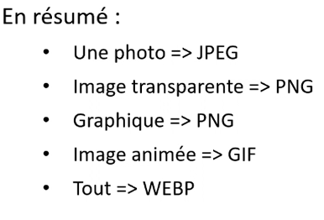
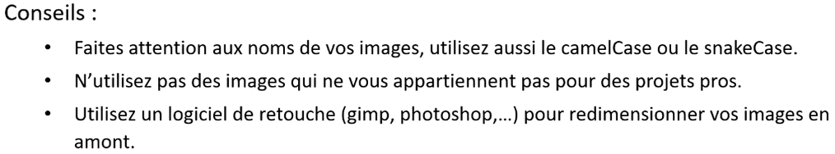
L’attribut alt DOIT être utiliser pour les balises <img>
Penser à l’audio-description
Il peut servir pour les mots-clés pour le SEO

L’ACCESSIBILITÉ
RGAA
W3C
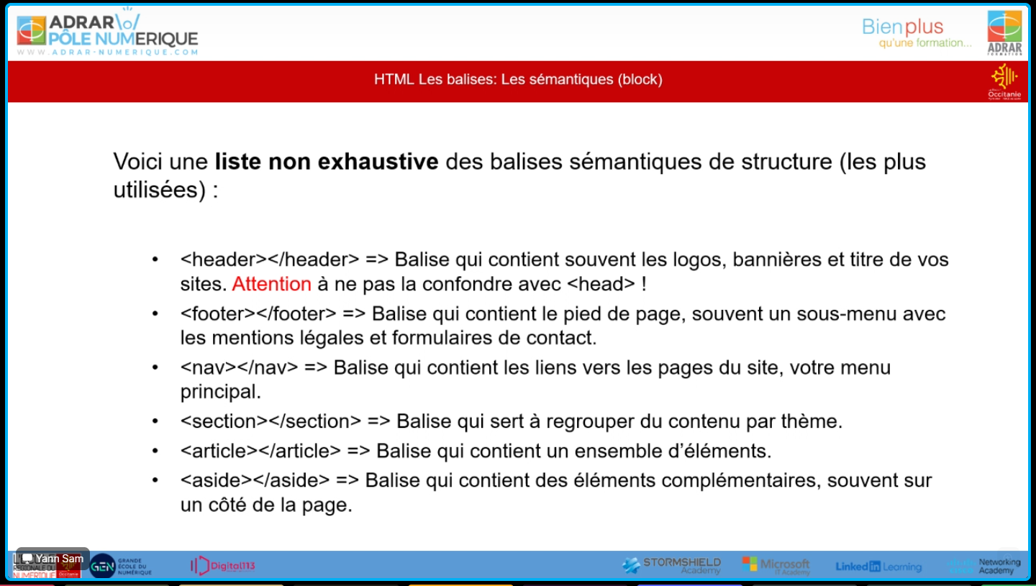
Balises sémantiques de structure : aucun effet sur le code
Sert juste à structurer le code
Un lecteur d’écran va lire si un bloc est une navigation par exemple

Les balises ARIA
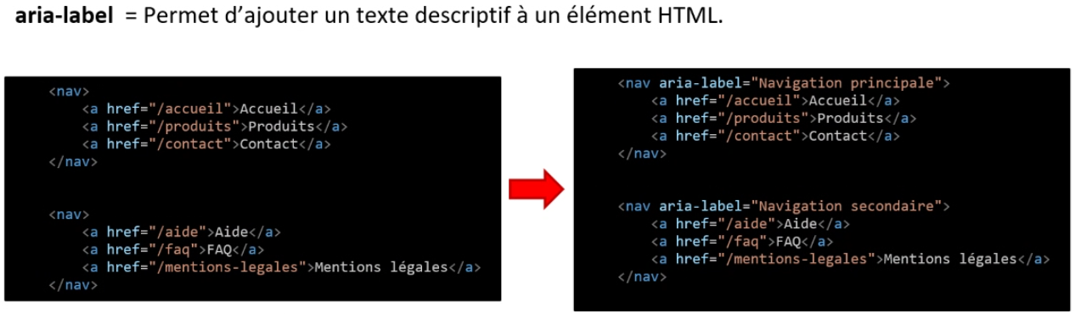
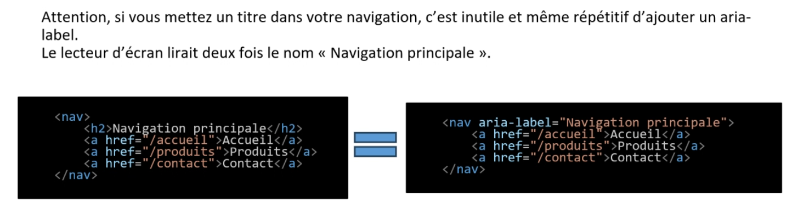
L’outil d’accessibilité du navigateur est utile pour voir où en est notre page
Aria-hidden : empêcher le lecteur d’écran de lire une émoji par exemple

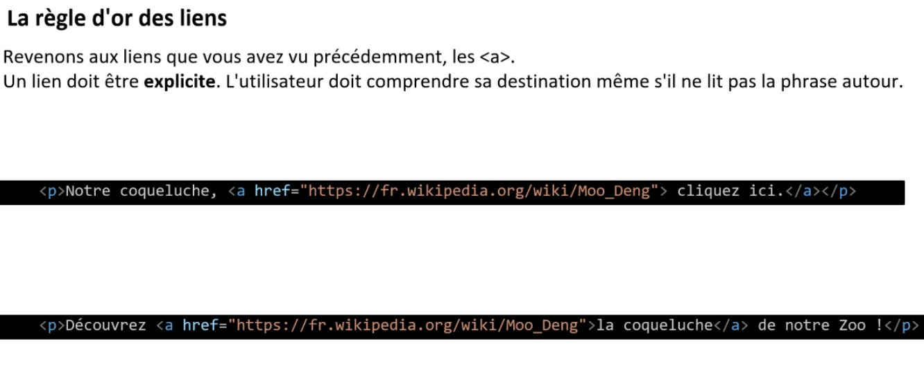
Généralement on bannit le « cliquez ici » qui est un lien
On va rendre cliquable le texte qui contient le plus d’informations

VERIFIER CCES 5 POINTS :
Le alt vide ça reste pas ouf même si ça peut se faire

En plus du cours on peut utiliser ce lien pour mieux comprendre la sémantique : https://www.accede-web.com/notices/html-et-css/

On peut donner comme nom aux id/class un nom qui donne une idée de l’emplacement du fichier

